平成30年度新潟県スポーツ少年団ジュニア･リーダースクール開催要項

１ 主 旨 単位スポーツ少年団で中堅となるリーダーの養成を図り、将来におけるシニア・リーダー、指導者を育成することを目的として「日本スポーツ少年団リーダー制度」に基づくジュニア・リーダースクールを開催する。

２ 主 催 公益財団法人日本スポーツ協会日本スポーツ少年団
公益財団法人新潟県スポーツ協会新潟県スポーツ少年団

３ 共 催 公益財団法人スポーツ安全協会 新潟県支部

４ 後 援 新潟県（予定）

５ 期 日 平成３０年８月１８日（土）～２０日（月） ２泊３日
受付 ８月１８日（土）13：30～14：00（時間厳守）
解散 ８月２０日（月）11：00
※受付･解散は会場の「国立妙高青少年自然の家」とします。

６ 会 場 国立妙高青少年自然の家
〒949-2235 新潟県妙高市大字関山6323-2
電話0255-82-4321（夜間0255-82-2074）
http://myoko.niye.go.jp/

７ 参加資格
（１）平成３０年度スポーツ少年団登録団員で、所属市区町村スポーツ少年団本部長の推薦を受けた小学校５年生以上中学生までの者。
（２）集団生活に際し、規則正しい行動のとれる者。

８ 募集人員 ５０名

９ 講習内容
別紙日程のとおりとします。
なお、講師・運営スタッフは、県スポーツ少年団の役員、有資格指導者、リーダー会会員等です。

10 経 費
（１）参加料１人８，０００円（税込み）を市町村スポーツ少年団事務局で取りまとめ、平成３０年７月２０日（金）までに下記口座へ振り込んでください。
第四銀行 姥ケ山支店 普通口座 １２６８５４９
公益財団法人新潟県スポーツ協会 会長 馬場 潤一郎
（２）会場までの往復交通費は、参加者負担とします。
（３）期間中の宿泊費・食費は、主催者が負担します。
ただし、１８日（初日）の昼食は用意しませんので、各自で済ませてください。

11 個人携行品
（１）２泊３日分の着替え、洗面・入浴用具（バスタオル含む）、体育館用運動靴、筆記用具、帽子、水筒、個人常備薬（日常的に服用している薬、虫除けスプレー等）、保険証（コピー可）、軍手
（注意点）
・ボディーソープ、リンスインシャンプー、ドライヤーは施設に備え付けてあります。
・持ち物には名前を記入してください。（財布にも氏名・連絡先のメモを入れておいてください。）
・館内はエアコンがありません。比較的蒸し暑い中で活動することが多いので、着替えやタオルを多めに持参することをお勧めします。
・野外活動があります。虫（蚊など）刺されの心配がある場合は、長袖、長ズボン（ジャージ等）を持参・着用してください。
・食堂で氷、冷水を水筒に給水できます。
・会期中は主催者で用意するＩＤカードを着用していただきます。
（２）貴重品（現金、切符、時計等）の管理は各自で責任を持って行ってください。
なお、参加者同士のお金の貸し借りやおごりは禁止します。また、研修活動に必要がないもの（ゲーム機等）は持参しないでください。

12 参加申込 別記申込書により市町村スポーツ少年団で取りまとめの上、
平成３０年７月２０日（金）までに下記へ申し込んでください。
公益財団法人新潟県スポーツ協会 新潟県スポーツ少年団（担当：亀山）
〒950－0933 新潟市中央区清五郎67番地12
デンカビッグスワンスタジアム内
TEL(025)287-8600 FAX(025)287-8601
E-mail suposyo@niigata-sports.or.jp

13 資格認定 全課程を修了した団員に対して、新潟県スポーツ少年団が日本スポーツ少年団名で「日本スポーツ少年団ジュニア・リーダー」として認定し、認定証と認定ワッペンを交付します。

14 連絡事項等
（１）定員を超えた場合は、県スポーツ少年団で調整します。参加できない場合のみ、平成３０年８月３日（金）までに市町村スポーツ少年団事務局へ連絡します。（連絡がない場合は参加可能）
（２）会期中の緊急連絡先は県スポーツ協会携帯電話（090-5773-6715）若しくは「国立妙高青少年自然の家」へお願いします。
（３）参加者の往復交通（公共交通機関利用、自家用車での送迎など）に関しては、各単位団や保護者の皆様で責任を持って計画・手配をしてください。特に電車利用の場合は、乗る電車や接続（乗り換え）などについてよくお子さんに事前に説明をお願いします。（受付時間は厳守してください。）
（４）会期中の応急手当は行いますが、往復途上及び日程中の疾病・傷害又は事故による治療費等は、参加者負担とします。症状によっては、保護者の方に連絡を差し上げ迎えにきていただく場合もあります。
（５）帰りの切符紛失や治療費支払いなどで、主催者が立て替えた場合は、後日、保護者からお支払いをいただきます。
（５）参加者は必ず『スポーツ安全保険』に加入してください。
（６）参加者は原則として全日程に参加することとします。
（７）各単位団の参加者混成による班を編成し、活動します。（宿泊部屋も同様です。同じ団の人と別の活動班や部屋になる場合があります。）
（８）食事メニュー及び食物アレルギーに対する対応は、「国立妙高青少年自然の家」のホームページで事前にご確認のうえ参加ください。食物アレルギーに関して主催者で配慮が必要な場合は、参加申込書に明記してください。
なお、最終日の昼食は「おにぎり弁当」を配布します。（車中等で食べてください。）
（９）参加者には後日、記念写真（ＣＤによる電子データ）を配布します。また、活動中の写真を本会の広報活動（冊子･ホームページ）に使用する場合があります。撮影、公開、配布に関して支障がある場合は事前にお申し出願います。
（10）「国立妙高青少年自然の家」のホームページで施設概要を確認のうえ、参加されることをお勧めします。

【列車の案内】
切符にあたっては参加者でご確認・手配ください。
8/18（土）  往路 | 1 | （JR特急）しらゆき４号  （上越妙高行） | 新 潟 10：21発➡上越妙高 12：25着（乗換時間28分）
8/18（土）  往路 | 2 | （私鉄）えちごトキめき鉄道 （妙高高原行） | 上越妙高 12：53発➡関 山 13：24着
8/20（月）  復路 | 1 | （私鉄）えちごトキめき鉄道  （直江津行） | 関 山 12：14発➡上越妙高 12：38着（乗換時間29分）
8/20（月）  復路 | 2 | （JR特急）しらゆき5号  （新潟行） | 上越妙高 13：07発➡新 潟 15：06着
※上記時刻は、平成30年4月16日現在です。

【計画輸送の案内】
集合・解散時に下記のとおり主催者で輸送(無料)を行いますので、希望者はあらかじめお申込みください。
①集合時 8月18日（土）13：35発 関山駅➡妙高青少年自然の家
②解散時 8月20日（月）11：40発 妙高青少年自然の家➡関山駅
＜会場案内図＞
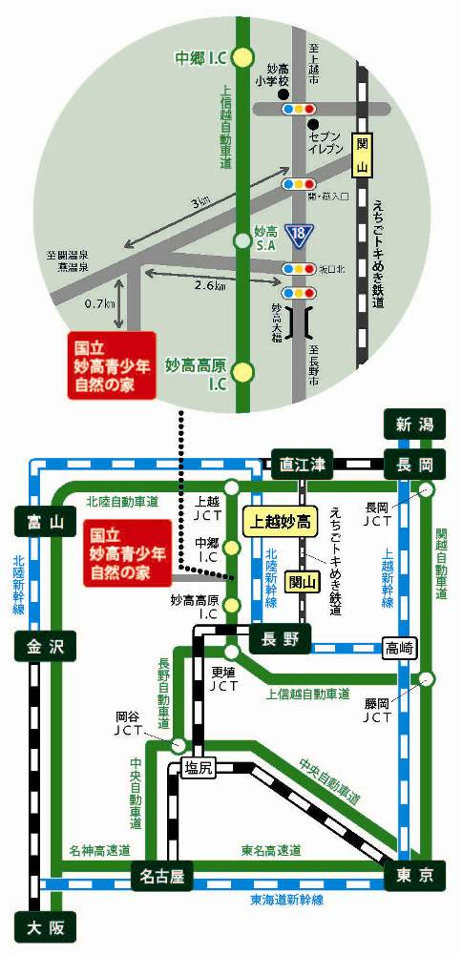
≪JR利用≫ ≪自家用車≫

